HOẠT ĐỘNG TRẢI NGHIỆM

CHỦ ĐỀ 1: TRƯỜNG EM XANH, SẠCH ĐẸP
I. YÊU CẦU CẦN ĐẠT
- Tìm hiểu được thực trạng vệ sinh trường, lớp.
- Khả năng thực hiện nhiệm vụ một cách độc lập hay theo nhóm; trao đổi tích cực với giáo viên và các bạn khác trong lớp.
- Khảo sát thực trạng cảnh quan trường học.
- Đánh giá thực trạng khảo sát.
- Tuyên truyền phong trào Trường em xanh, sạch, đẹp.
* Lồng ghép ATGT: Bài 1: Điều khiển xe đạp an toàn
II. ĐỒ DÙNG DẠY HỌC
a. Đối với giáo viên
- SGK Hoạt động trải nghiệm 4.
- Giấy, bút, bút màu.
- Phiếu khảo sát theo mẫu.
b. Đối với học sinh
- SGK Hoạt động trải nghiệm 4.
III. CÁC HOẠT ĐỘNG DẠY HỌC CHỦ YẾU

Tiết 1: Sinh hoạt dưới cờ: Chào năm học mới
TG | Hoạt động của GV | Hoạt động của HS
35’ | 1. Khởi động  - Nhà trường giới thiệu buổi Lễ khai giảng chào mừng năm học mới.  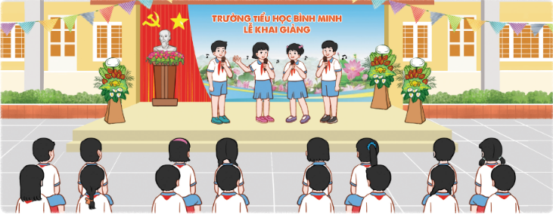  - GV tổ chức cho HS biểu diễn các tiết mục văn nghệ chào mừng năm học mới. Các tiết mục văn nghệ đến từ HS tất cả các khối lớp.  - GV mời một số HS chia sẻ cảm xúc về các tiết mục văn nghệ và cảm xúc ngày tựu trường theo các câu hỏi gợi ý sau:  + Em thích tiết mục văn nghệ nào nhất?  + Em ấn tượng với điều gì nhất trong Lễ khai giảng?  + Em có cảm xúc gì trong ngày tựu trường?  + Trong năm học mới, em mong muốn mình sẽ làm được những điều gì?  - GV phát động phong trào Trường em xanh, sạch đẹp tới HS toàn trường theo các gợi ý sau:  + Nêu ý nghĩa phong trào.  + Phổ biến nội dung, hình thức hoạt động, những việc làm cụ thể để hưởng ứng phong trào.  + Khuyến khích HS tích cực, nhiệt tình tham gia phong trào Trường em xanh, sạch, đẹp bằng những việc làm cụ thể.  * Lồng ghép ATGT: Bài 1: Điều khiển xe đạp an toàn | - HS lắng nghe và tham gia theo sự hướng dẫn của GV.  - HS biểu diễn các tiết mục văn nghệ theo sự chuẩn bị của GV.  - HS trình bày những cảm xúc theo các ý GV đưa ra.  - HS lắng nghe và hưởng ứng lời phát động phong trào theo hướng dẫn của GV.
IV. ĐIỀU CHỈNH SAU BÀI DẠY
..............................................................................................................................................................................................................................................................................................................................

